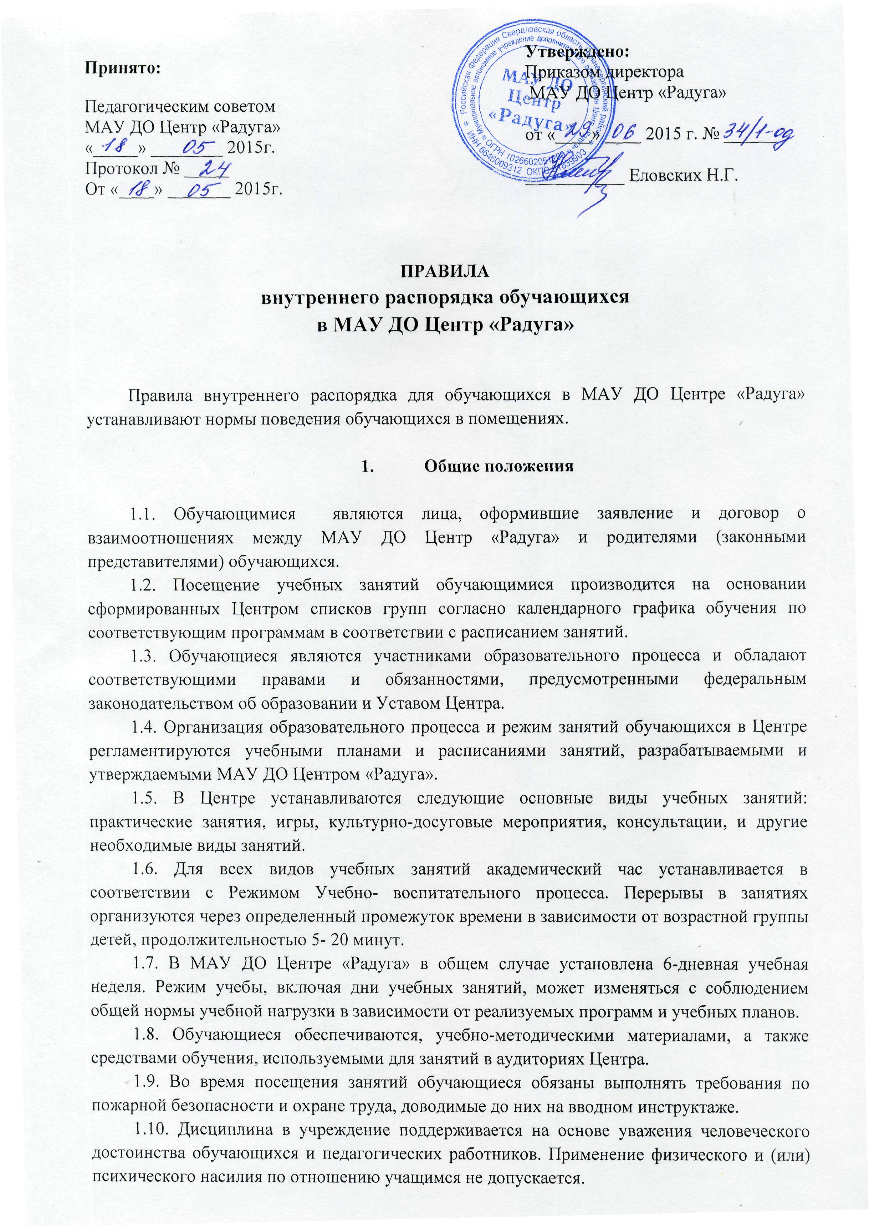
1.11. За неисполнение или нарушение правил МАУ ДО Центра «Радуга» внутреннего распорядка, и иных локальных нормативных актов по вопросам организации и осуществления образовательной деятельности обучающимся могут быть применены меры дисциплинарного взыскания - замечание, устный выговор, отчисление из Центра.

- Права и обязанности обучающихся

  - Учащиеся имеют право:
- на выбор направления учебных групп;
- на ознакомление с настоящими Правилами и другими локальными актами, регламентирующими деятельность Учреждения;
- на обучение по индивидуальному учебному плану;
- на предоставление условий для обучения с учетом особенностей психофизического развития и состояния здоровья учащихся, в том числе получение социально-педагогической и психологической помощи;
- на уважение человеческого достоинства, защиту от всех форм физического и психического насилия, оскорбления личности, охрану жизни и здоровья;
- на свободу совести, информации, свободное выражение собственных взглядов и убеждений;
- на развитие своих творческих способностей и интересов, включая участие в конкурсах, олимпиадах, выставках, смотрах, физкультурных мероприятиях, спортивных мероприятиях, в том числе в официальных спортивных соревнованиях, и других массовых мероприятиях;
- на опубликование своих работ в изданиях Учреждения, в том числе на сайте Учреждения, на бесплатной основе;
- на поощрение за успехи в учебной, физкультурной, спортивной, общественной, творческой, экспериментальной и инновационной деятельности;
- на совмещение занятий в двух и более учебных группах, учитывая свои возможности и способности, без ущерба для здоровья и с согласия родителей(законных представителей);
- на посещение по своему выбору мероприятий, не предусмотренных учебным планом Учреждения, в порядке, установленном локальными нормативными актами. Привлечение обучающихся без их согласия и без согласия их родителей (законных представителей) к труду, не предусмотренному образовательной программой, запрещается.
- на получение полной и достоверной информации об оценке своих знаний, умений и навыков, а также о критериях этой оценки.
  - Учащиеся обязаны:

- добросовестно осваивать дополнительные общеразвивающие программы, выполнять задания, данные педагогом;
- выполнять требования устава Учреждения, настоящих Правил и иных локальных нормативных актов по вопросам организации и осуществления образовательной деятельности;
- заботиться о сохранении и укреплении своего здоровья, стремиться к нравственному, духовному и физическому развитию и самосовершенствованию;
- уважать честь и достоинство других обучающихся и работников Учреждения, не создавать препятствий для получения образования другими обучающимися;
- бережно относиться к имуществу Учреждения, поддерживать чистоту и порядок в зданиях, помещениях и на территории Учреждения, экономно и эффективно использовать материалы, ресурсы, оборудование Учреждения;
- своевременно, без опозданий приходить на занятия, извещать руководителя о причинах отсутствия на занятиях по уважительным причинам.
- иметь опрятный внешний вид, сменную обувь, форму для занятий физической культурой;
- соблюдать общие требования безопасности, правила пожарной безопасности, санитарно-гигиенические правила; в случае экстренной ситуации, связанной с обнаружением любой опасности для жизни и здоровья, незамедлительно сообщать об этом любому сотруднику Учреждения;
- иные обязанности обучающихся, не предусмотренные п.2.2. настоящих Правил, устанавливаются Федеральным законом № 273-ФЗ «Об образовании в Российской Федерации», иными федеральными законами, законами Свердловской области, нормативными актами органов местного самоуправления, локальными нормативными актами Учреждения.

  - Учащимся запрещается:

- приносить, передавать, использовать во время образовательной деятельности (как на территории Учреждения, так и во время проведения занятий, мероприятий, вне его) оружие, колющие и режущие предметы, боеприпасы, взрывчатые вещества, пиротехнические игрушки, а также другие предметы, подвергающие опасности жизнь и здоровье других людей;
- приносить, передавать и употреблять спиртные напитки, средства токсического и наркотического действия, табачные изделия, находиться в помещениях Учреждения в состоянии алкогольного или наркотического опьянения;
- курить в Учреждении и на его территории;
- использовать непристойные выражения, жесты, сквернословить;
- применять физическую силу для выяснения отношений, использовать запугивание, вымогательство, совершать любые действия, влекущие за собой опасные последствия для окружающих, такие как толкание, удары любыми предметами, бросание чем-либо и т.д.;
- играть в азартные игры (например, карты и т.п.);
- пользоваться во время занятий средствами мобильной связи;
- употреблять во время занятий пищу и напитки.
3. Правила поведения в Учреждении
- Учащиеся приходят в Учреждение не позднее, чем за 5-10 минут до начала занятий;
- учащиеся оказывают уважение взрослым, проявляют внимание к окружающим, здороваются с работниками и посетителями Учреждения;
- на занятиях учащиеся обязаны иметь при себе необходимые для участия в образовательной деятельности принадлежности. Учащиеся должны иметь спортивную форму и обувь для занятия по настольному теннису, а также специальную одежду для уроков рукоделия, изо, кулинарии. При отсутствии такой одежды учащиеся остаются вместе с классом, но к занятиям не допускаются;
- в случае опоздания на занятие учащийся должен постучаться в дверь кабинета, зайти, поздороваться с учителем, извиниться за опоздание и попросить разрешения сесть на место;
- во время учебного занятия учащимся нельзя шуметь, отвлекаться самим и отвлекать одногруппников посторонними разговорами, играми и другими, не относящимися к занятию делами. Время учебного занятия должно использоваться учащимися только для учебных целей. Запрещается во время уроков пользоваться мобильными телефонами и другими техническими устройствами, не относящимися к учебному процессу;
- если во время занятий учащемуся необходимо выйти из кабинета, то он должен поднять руку и попросить разрешения педагога;
- если учащийся хочет задать вопрос педагогу или ответить на вопрос, он поднимает руку;
- только когда педагог объявит об окончании занятий, учащийся вправе покинуть класс;
- учащиеся после окончания занятий выходят из учебного помещения (класса) для отдыха. Учащимся запрещается во время перемены кричать, шуметь, бегать, играть в игры, которые могут привести к травмам и порче имущества. Учащиеся должны быть внимательными на лестницах. Запрещается бегать и устраивать игры на лестницах, перегибаться через перила;
- учащийся не должен без разрешения педагога покидать Учреждение во время проведения учебных занятий;
- дежурные по классу учащиеся обеспечивают порядок в учебном помещении, принимают участие в его уборке по окончании учебных занятий;
- перед проведением мероприятий учащиеся проходят инструктаж по технике безопасности. Строго выполняют все указания руководителя при проведении массовых мероприятий, избегают любых действий, которые могут быть опасны для собственной жизни и для жизни окружающих;
- при пользовании гардеробом учащиеся соблюдают порядок, обеспечивающий сохранность их одежды и одежды других учащихся.

- Организация учебного времени

3.1. Занятия в МАУ ДО Центре «Радуга» проводятся в соответствии с режимом учебно-воспитательного процесса, утвержденным учредителем Центра.
3.2. Преподаватель не имеет права задерживать обучающихся после окончания занятий.
3.3. Отсутствие обучающегося на занятиях в общем случае не допускается. Уважительной причиной отсутствия обучающегося на занятиях являются:
- болезнь;
- посещение врача;
- экстренные случаи в семье, требующие личного участия слушателя.
3.4. После окончания занятий, обучающиеся должны покинуть Центр в течение 20 минут, кроме случаев, предусмотренных планом дополнительных занятий.

- Заключительные положения

5.1. Действие настоящих Правил распространяется на всех обучающихся, находящихся в помещении МАУ ДО Центр «Радуга» во время проведения занятий и во внеурочное время.
5.2. Правила вывешиваются в МАУ ДО Центр «Радуга» для ознакомления.

